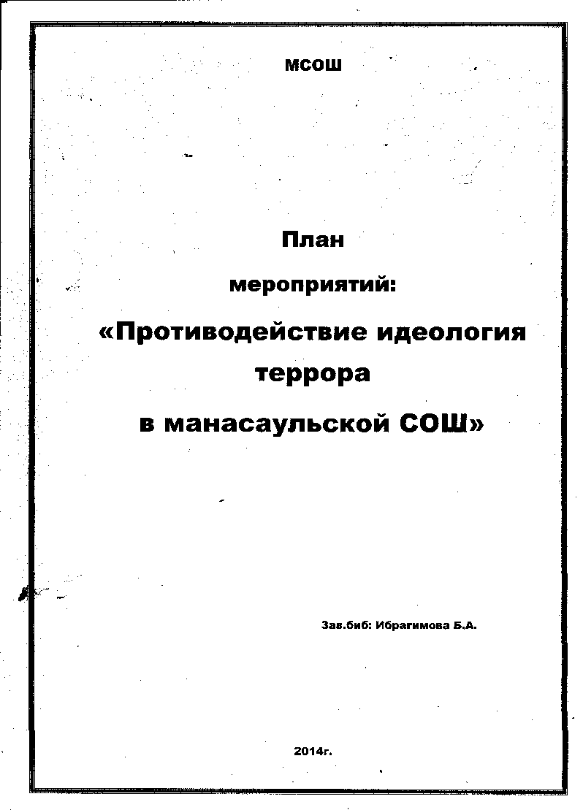

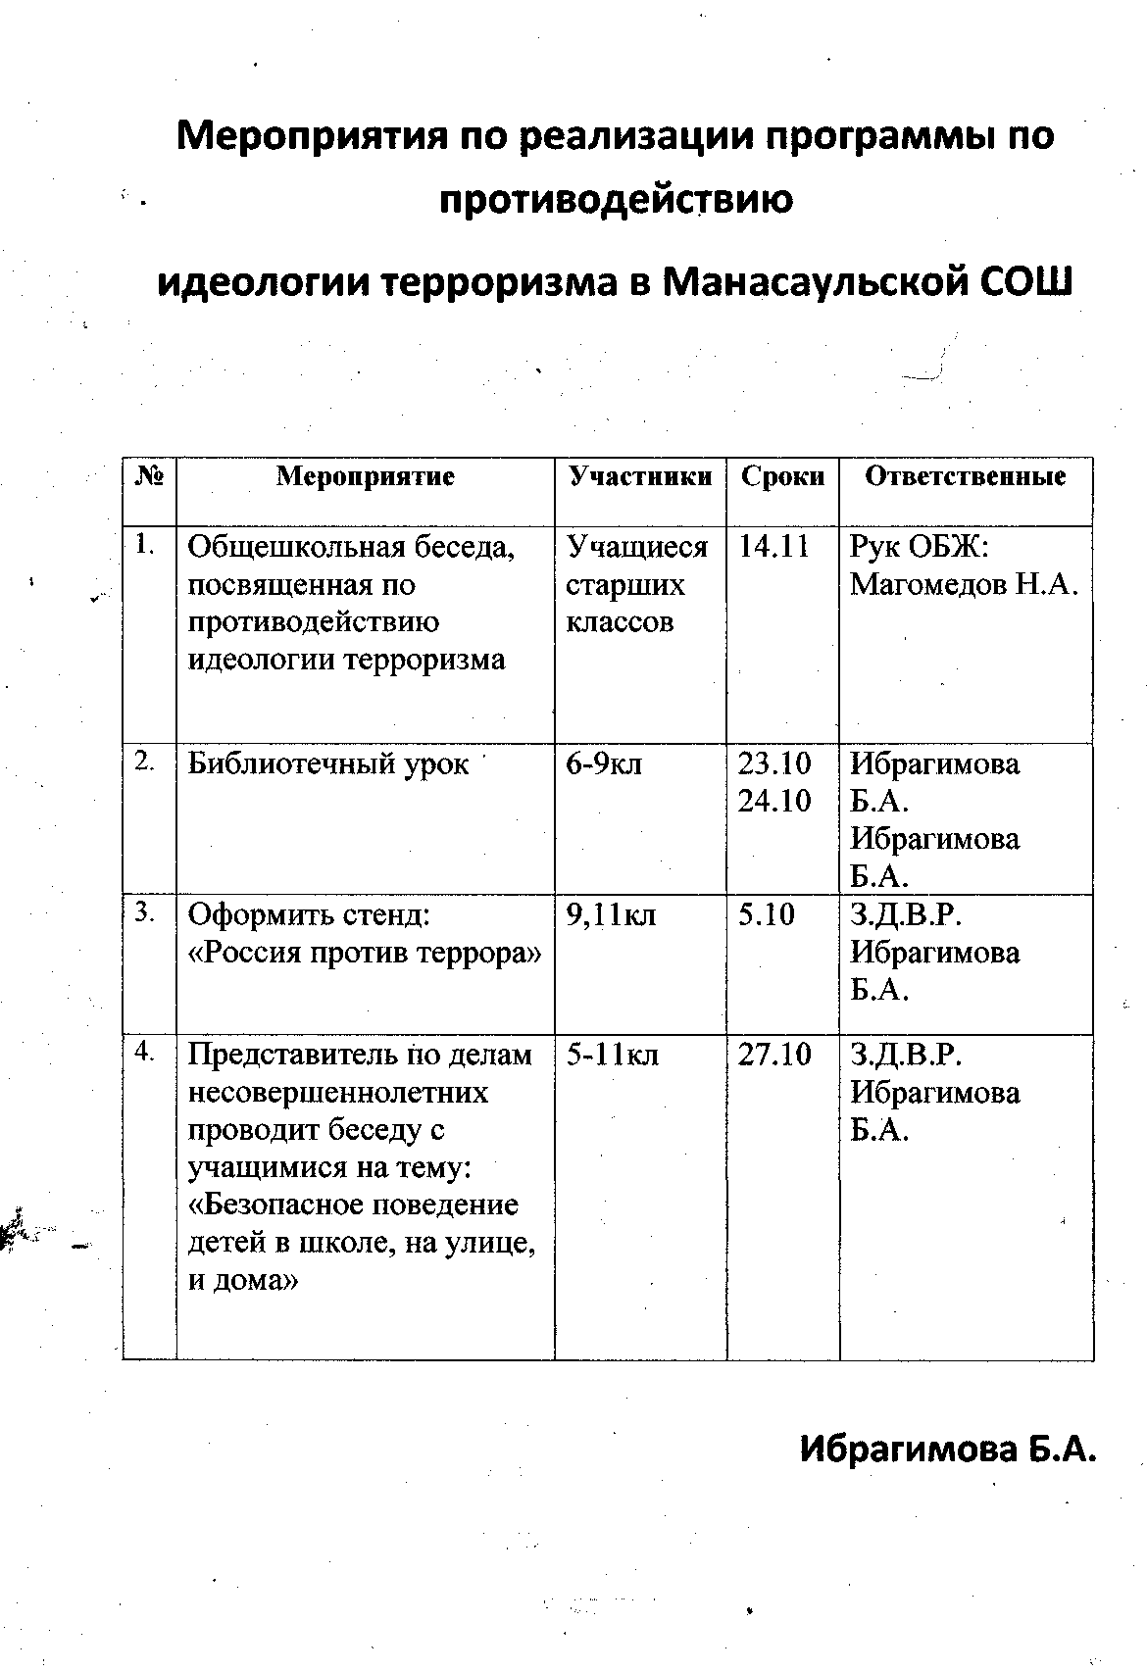

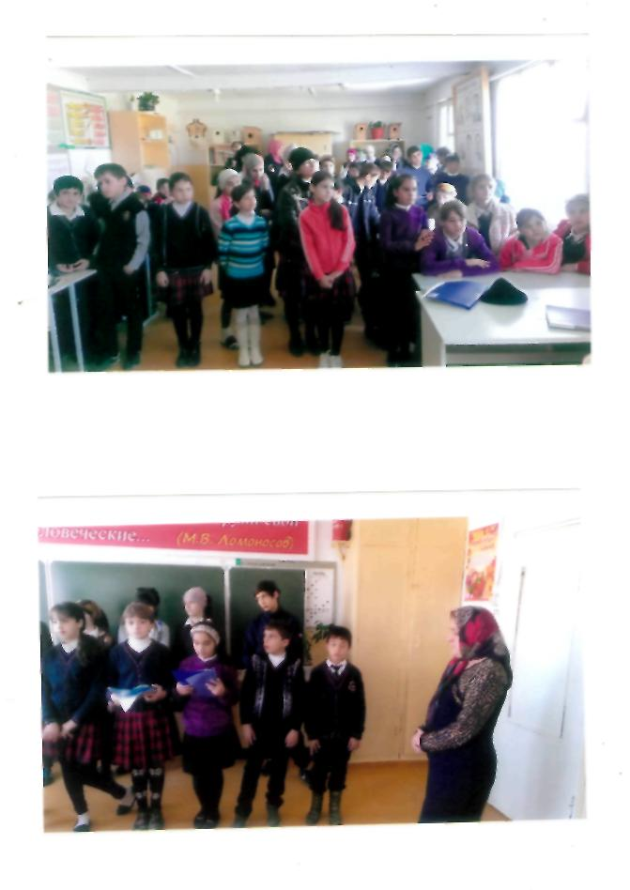
Общешкольная беседа, посвященная по противодействию идеологии терроризма.
Проводит руководитель ОБЖ – Магомедов Н.А.
БИБЛИОТЕЧНЫЙ УРОК
ведет библиотекарь Ибрагимова Б.А. с учащимися 6-9 кл.

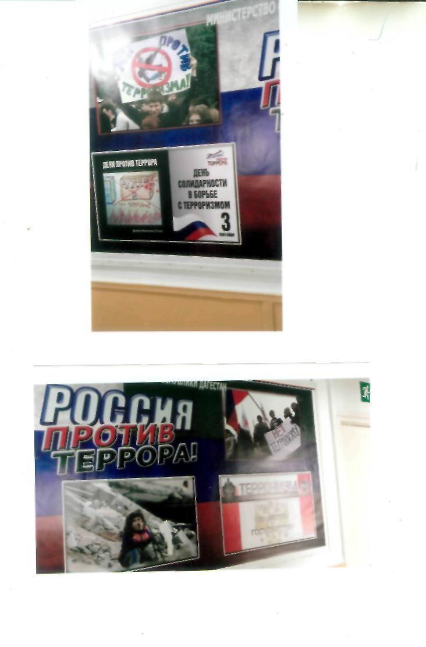
Стенд «Россия против террора»

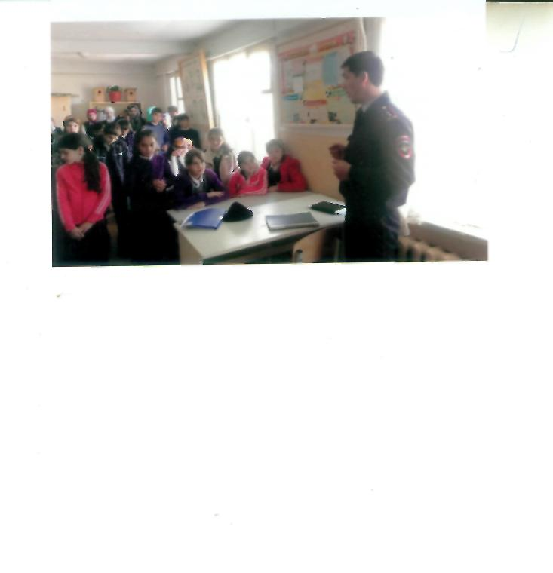
Представитель по делам несовершеннолетних проводит с учащимися Манасаульской СОШ разъяснительную работу по соблюдению правил безопасного поведения детей на улице, в школе и дома при угрозе терроризма

